# SRE目前在国内大厂专指业务运维

Site Reliability Engineer—— 网站可靠性工程师

**时刻保证线上的稳定和安全**

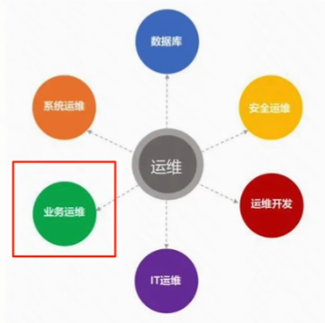

**SRE三个核心工作：成本、稳定性、效率，稳定性是基本盘**

* 稳定性系统
* 云原生
* 开发能力

**工作体系**

* 监控发现：线上指标的检查和监控
* 快速定位：如何快速发现问题
* 止损体系：线上止损、日常操作
* 预防体系：容量规划和预测，架构优化等等
* 活动体系：节假日大型活动

**不同阶段的能力要求**

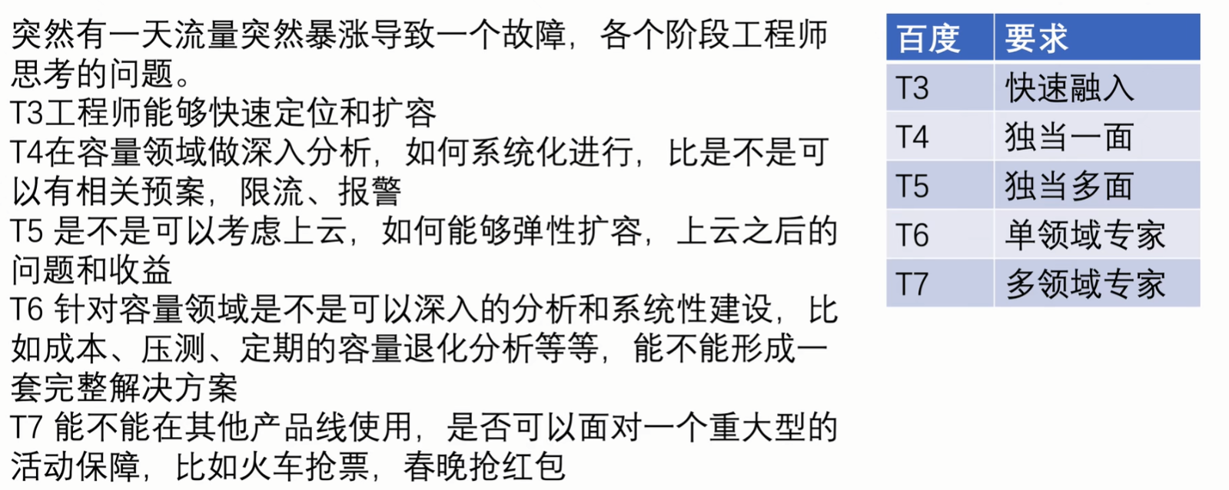

**入门级 —— 跨过面试环节**

* 网络
* 操作系统
* 算法
* shell

**初级 —— 业务理解和运维入门（半年转正期）**

* 养成良好的习惯，快速入门、站稳脚根，每天进步一点点并复盘有记录
* 熟悉业务：推荐系统、搜索系统、存储系统的架构和理解
* 运维的基本技能：监控和变更，监控如何添加，变更注意点，容量如何规划等等

**中级 —— 形成自己的方法论**

* 稳定性，如何衡量，从哪些方面入手

**高级 —— 全面发展，并对某一方面有深入的理解**

* 各种技能的理解共和使用，不用深入内部的原理
  + 以开车举例，我们不需要知道汽车是怎么造的，我们要知道在什么天气开什么车，怎么使用，出现基础故障，我会修，当成工具来使用

**资深 —— 组织一些中型项目**

* 如何组织一场活动的稳定性保障

**架构师 —— 阿里P9、百度T9**

* 战略思考
* 带团队成事能力
* 学习的能力

**技术点**

* 操作系统/硬件/开发/算法
* 业务理解和掌控

**核心：如何更好的体现价值**

* 紧紧抓住每一个机会
* 老板交代的任务
* 同事交代的事情
* 自己推动的项目
* 不轻易辞职，工作难找

**坚持长期主义**

* 努力提升自己的能力和技术栈
* 不断完善自己知识
* 不断学习、思考、写作，相信一定会有收获

**努力寻找第二增长点**

不背困难吓倒，不被工作定义，找到第二增长点，不仅仅在财富和收入

#### 学习能力

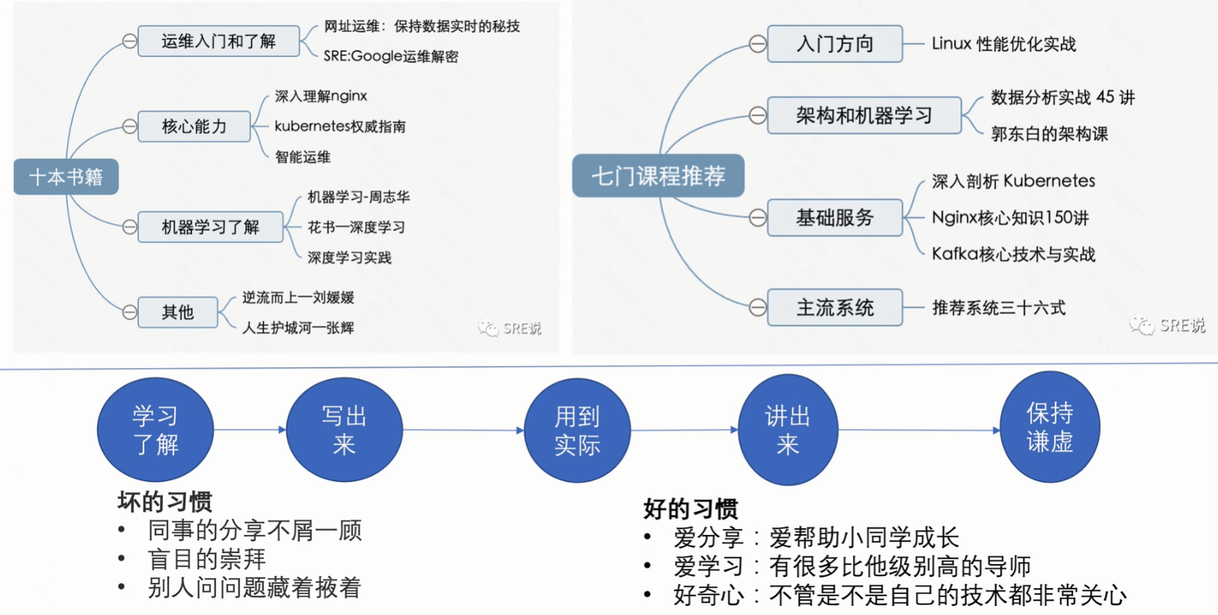

**要长期坚持和保持的习惯**

日报 —— 每天总结自己的工作和反思

记录 —— 相同的问题不要问同事第二遍

分享 —— 每月分享自己的东西

导师 —— 找到每个同事的优点

保持谦逊 —— 有没有抢话的习惯，别人说的是否听懂了；讲话之前是否有深入思考

不要抱怨 —— 运维是不是最低岗不重要，重要的是每天自己学到了多少、有进步么

**目标的建立**

看得见的

目标要详细的拆分

目标尽可能简单直接

**行动 —— 万事要先动起来**

分配任务后，很好的完成，也有自己的想法和总结

**善于总结和思考**

1个月整理一下工作总结

1个月做一下分享

2个月整理一下简历

**不断运营**

要有反馈 —— 正向与反向的反馈 ，做到好的坚持，不好的地方改善，定期向上汇报（领导）

法文章、视频，看看别人的反馈

**与时间做朋友**

把top1浪费时间的软件卸载，用别的事替代

B站的教程

玩游戏的时间参加体育活动

**什么时候做什么事的效率最高**

早上：听听教程，写写文章

坐车时间：看看休闲书

睡前：...

**身体是革命的本钱**